组合排列

考点一：排除法、代入法

1.排除法

2.代入法

考点二：辅助技巧

1.最大信息

2.符号

3.画表格

考点三：特殊题型——材料题

材料题备考提示

真假推理

特征

解题思维

**判断推理 - 逻辑判断2**

**组合排列**

**特征：**

**1、两组及以上对象**

**2、对象之间的关系**

**考点一：排除法、代入法**

**1.排除法**

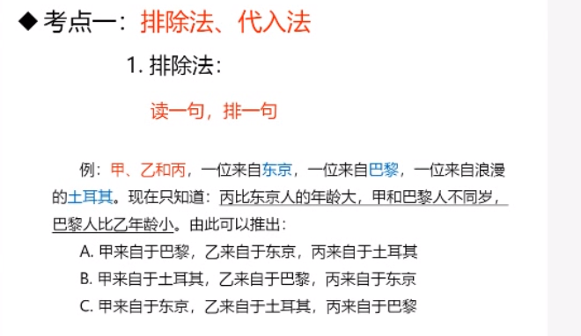

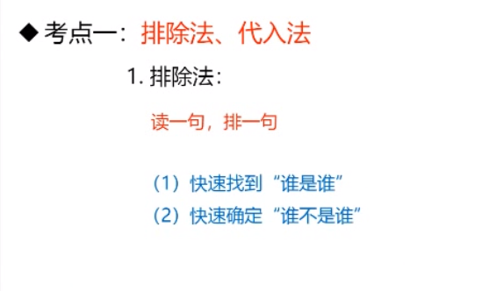

**2.代入法**

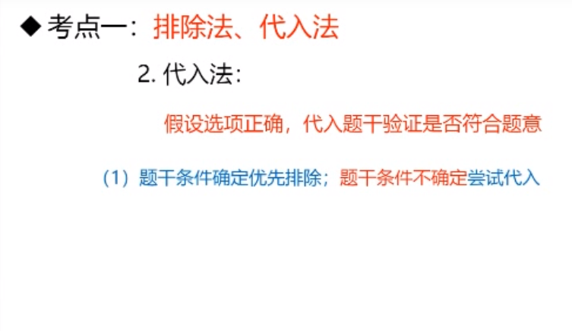

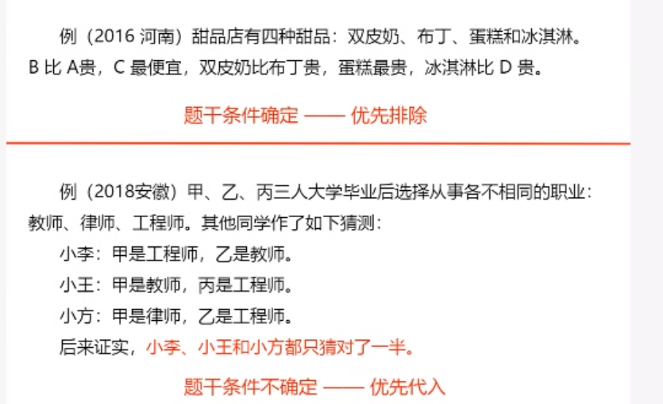

**考点二：辅助技巧**

**1.最大信息**

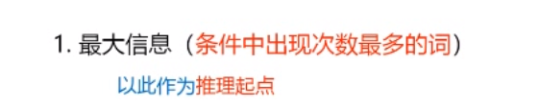

**2.符号**

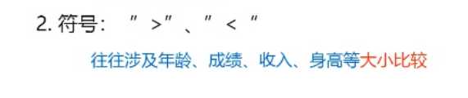

**3.画表格**

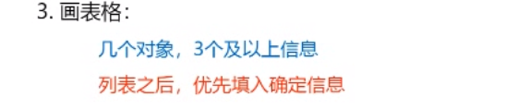

**考点三：特殊题型——材料题**

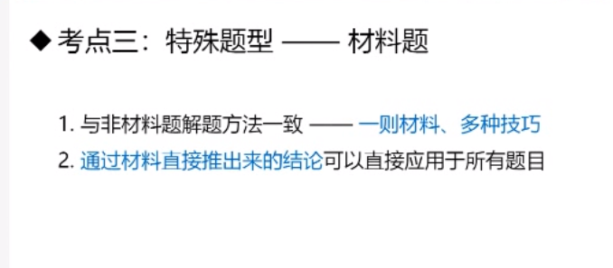

**材料题备考提示**

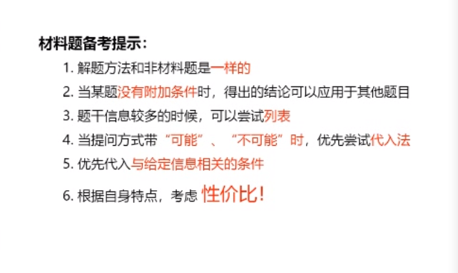

**真假推理**

**特征**

**题干中出现“只有一真（假）”等字样**

**解题思维**

